大阪府内の学校、幼稚園、高齢者施設等、各種施設関係者のみなさまへ

PM2.5の注意喚起時等の
施設関係者向けマニュアル
（平成2９年１０月改訂版）
大阪府からのお願い
大阪府は、PM2.5濃度が高くなると予測される場合、速やかに防災情報メールなどで注意喚起等のお知らせをします。
各種施設関係者のみなさまにおかれましては、この防災情報メールの受信登録をお願いするとともに、日頃から施設を利用される府民の方にも受信登録の案内のご協力をお願いします。
そして、大阪府がPM2.5の注意喚起等のお知らせをした場合には、貼紙の掲示や施設内放送による施設利用者への周知のご協力をお願いします。
大阪府環境農林水産部環境管理室環境保全課

＜目 次＞

１．PM2.5の注意喚起等の対応マニュアル・・・・・・・・・・・・・p.2～p.7
（１）はじめに ・・・・・・・・・・・・・・・・・・・・・・・・・p.2
（２）このマニュアルの対象となる施設 ・・・・・・・・・・・・・・p.2
（３）お願い事項と対応の流れ ・・・・・・・・・・・・・・・・・・p.2～p.３
（４）様式（貼紙例、放送例）・・・・・・・・・・・・・・・・・・・p.3～p.７

２．資料集・・・・・・・・・・・・・・・・・・・・・・・・・・・p.8～p.3３
（資料１）防災情報メールの登録方法・・・・・・・・・・・・・・・p.9～p.14
（資料２）大阪府が行うPM2.5の注意喚起等の方法
（メール例文、HP掲載例など）・・・・・・・・・・・・・p.15～p.19
（資料３）大阪府が行うPM2.5の注意喚起等の判断方法、測定局設置状況
・・・・・・・・・・・・・・・・・・・・p.20～p.25
（資料４）微小粒子状物質（PM2.5）とは ・・・・・・・・・・・・p.26～p.28
（資料５）PM2.5の注意喚起に関するQ&A（環境省作成） ・・・・p.29～p.32

１．PM2.5の注意喚起等の対応マニュアル
（１）はじめに
PM2.5（微小粒子状物質）は、物の燃焼やガス状物質の反応等により発生する大気中に浮遊している2.5μm(マイクロメートル：1μmは1mmの千分の1)以下の小さな粒子で、肺の奥深くまで入りやすく、呼吸器系への影響に加え、循環器系への影響が心配されています。
大阪府は、平成２５年３月より国の指針に基づきPM2.5濃度が高くなると判断した場合、速やかに防災情報メールなどで府民のみなさまに注意喚起を行うこととしています。また、黄砂飛来時にもPM2.5濃度が高くなる可能性があるため、大阪管区気象台から黄砂の観測情報が発表された場合は、国の指針に基づく注意喚起とは別に、黄砂の飛来をお知らせすることとしています。
施設関係者のみなさまにおかれましても、府民のみなさまへのより広い周知をおこなっていただきますよう何卒ご協力をお願いいたします。

※本マニュアルの改訂について
近年の黄砂情報発表時のPM2.5濃度の状況等を踏まえ、「黄砂とPM2.5に関するお知らせ」の内容を見直したほか資料の時点修正等を行っています。

（２）このマニュアルの対象となる施設
このマニュアルの対象となる施設は、PM2.5の影響をより受けやすいとされている呼吸器系や循環器系疾患のある方、小児、高齢の方が利用される大阪府内の施設（学校、幼稚園、保育園、高齢者施設、病院、公園等）を想定しています。

（３）お願い事項と対応の流れ
〇普段からの対応について
・施設関係者は、PM2.5の注意喚起等のお知らせを受信するために、防災情報メールの受信登録をしてください。
・施設利用者に対しても、チラシ配付、ポスター掲示などで受信登録の案内をしてください。
⇒ 防災情報メールの受信登録の方法は「資料１」参照
受信するメールの例文は「資料２」参照

〇PM2.5の注意喚起時等の対応について
貼紙の掲示と施設内放送により、施設利用者に対し周知してください。
⇒ 詳しくは次ページの“対応の流れ”参照

〇PM2.5の注意喚起時等の対応の流れ

大阪府からのPM2.5に関する防災情報メールを受信

①受信した防災情報メールの件名が
「PM2.5の朝の注意喚起です。（大阪府）」または、
「PM2.5の昼の注意喚起です。（大阪府）」の場合

⇒「様式 貼紙１」の施設利用者が見やすい場所への掲示と、「放送例１」の施設内放送をしてください。

②受信した防災情報メールの件名が
「黄砂とPM2.5のお知らせです（大阪府）」の場合

⇒「様式 貼紙２」の施設利用者が見やすい場所への掲示と、「放送例２」の施設内放送をしてください。

（４）様式
貼紙１、貼紙２、放送例１、放送例２は次ページ以降
（貼紙をコピーして貼りだすなどしてください。）

貼紙１（注意喚起時）
ＰＭ2.5に関する注意喚起
大阪府からのお知らせです。
本日、大気中のＰＭ2.5の濃度が注意喚起の判断濃度を超えましたので大阪府の全域にお知らせします。
このお知らせは本日24時まで有効です。
現在のPM2.5の濃度は、大気汚染常時監視ホームページ
大阪府 大気汚染

・屋外での長時間の激しい運動や外出をできるだけ減らしましょう。
・屋内でも換気や窓の開閉を必要最小限にしましょう。
・呼吸器系や循環器系疾患のある方、小児、高齢の方は体調に応じて、より慎重に行動しましょう。

≪お問い合わせ先≫

～微小粒子状物質PM2.5とは ～

○大気中に浮遊する粒子状物質のうち、粒径2.5マイクロメートル以下の微小な粒子のことをいいます。
○肺の奥深くまで入り込みやすく、長期的に一定濃度以上吸引すると、呼吸器疾患、循環器疾患などの影響が懸念されるため、平成２１年から環境基準が設けられています。


大阪府 環境農林水産部
環境管理室 環境保全課
環境監視グループ
06-6210-9621
環境計画グループ
06-6210-9577

貼紙２（黄砂のお知らせ時）
黄砂とPM2.5に関するお知らせ

大阪府からのお知らせです。
本日、大阪管区気象台より黄砂情報が発表されました。PM2.5の濃度が高くなる可能性がありますので、お知らせいたします。このお知らせは本日24時まで有効です。

現在のPM2.5の濃度は、大気汚染常時監視ホームページ
大阪府 大気汚染

～微小粒子状物質PM2.5とは ～

○大気中に浮遊する粒子状物質のうち、粒径2.5マイクロメートル以下の微小な粒子のことをいいます。
○肺の奥深くまで入り込みやすく、長期的に一定濃度以上吸引すると、呼吸器疾患、循環器疾患などの影響が懸念されるため、平成 ２１年から環境基準が設けられています。
≪お問い合わせ先≫

大阪府 環境農林水産部
環境管理室 環境保全課
環境監視グループ
06-6210-9621
環境計画グループ
06-6210-9577

放送例１（注意喚起時）

大阪府からのお知らせです。
本日、大気中のＰＭ2.5の濃度が注意喚起の判断濃度を超えましたので、大阪府の全域にお知らせします。

施設ご利用の皆様におかれましては、次の点に注意して行動しましょう。

・屋外での長時間の激しい運動や 外出をできるだけ減らしましょう。
・屋内でも換気や窓の開閉を必要最小限にしましょう。
・呼吸器系や循環器系疾患のある方、小児、高齢の方は体調に応じて、より慎重に行動しましょう。

このお知らせは、本日24時まで有効です。

放送例２（黄砂のお知らせ時）

大阪府からのお知らせです。
本日、大阪管区気象台より黄砂情報が発表されました。PM2.5の濃度が高くなる可能性がありますので、お知らせいたします。

このお知らせは、本日24時まで有効です。

２．資料集

（資料１）防災情報メールの登録方法

（資料２）大阪府が行うPM2.5の注意喚起等の方法
（メール例文、HP掲載例など）

（資料３）大阪府が行うPM2.5の注意喚起等の判断方法、
測定局設置状況

（資料４）微小粒子状物質（PM2.5）とは

（資料５）PM2.5の注意喚起に関するQ&A（環境省作成）

資料１

防災情報メールの登録方法

○情報の流れ
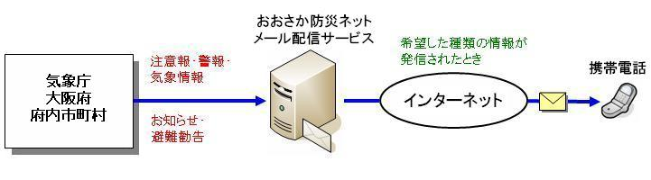

○登録の流れ
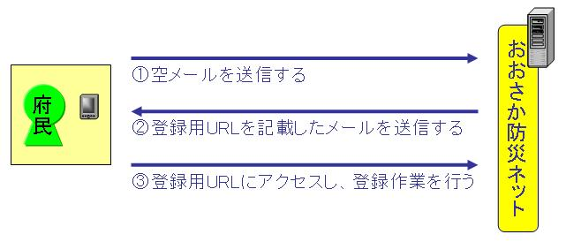

○登録方法

① 空メールの送信
○＜touroku@osaka-bousai.net＞に空メール（本文、件名に何も書かれていないメール）を送信してください。
○以下のQRコードを携帯電話で読み込んでメールを送信することも可能です。
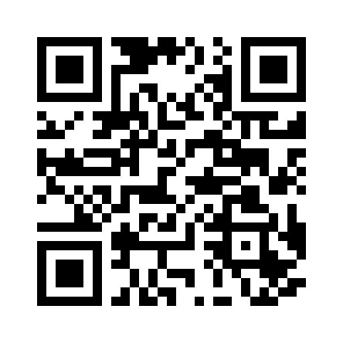

② おおさか防災ネットへの接続
○おおさか防災ネットから、登録用ＵＲＬや解除用ＵＲＬが記載されたメールが返信されます。
○メール本文にある[■登録]のすぐ下にある登録用ＵＲＬに接続してください。

【空メールを送信しても返信がない場合】
■迷惑メール防止機能の解除

○ドメイン指定受信の設定をされている場合
osaka-bousai.netドメインからのメールが受信できるように設定を変更してください。

○アドレス指定受信の設定をされている場合
＜notice@osaka-bousai.net＞と＜bousai-info@osaka-bousai.net＞アドレスからのメールが受信できるように設定を変更してください。

○ＵＲＬリンク付きメール受信の設定をされている場合
osaka-bousai.netドメインのＵＲＬが記載されているメールが受信できるように設定を変更してください。

○携帯電話での設定変更の方法については、携帯電話会社または販売店にお問い合わせください。

③ 利用規約への同意
○利用規約を一番下までお読みいただき、サービスを
利用される場合は[同意する]を押してください
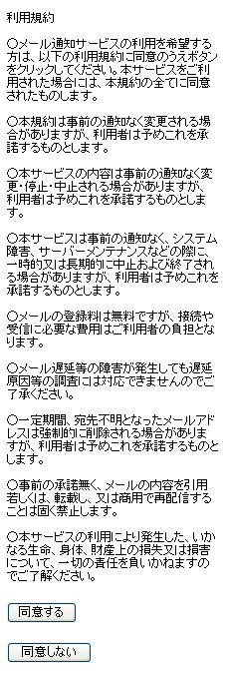

④ 配信地域の選択
○配信地域を選択し、[次へ]を押してください。

※PM2.5の注意喚起については、選択した地域に
関わらず、希望された方全員に府域全域の情
報が配信されます。
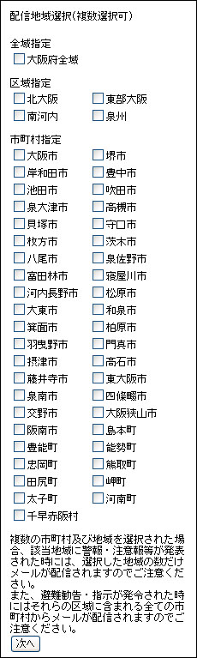

○複数の市町村及び地域を選択された場合、該当地域
に警報・注意報等が発表された時には、選択した地
域の数だけメールが配信されますのでご注意くだ
さい。また、避難勧告・指示が発令された時にはそ
れらの区域に含まれる全ての市町村からメールが
配信されますのでご注意ください。

※始めは「大阪府全域」が選択されています。「大
阪府全域」を選択されますと、多数のメールが配
信されますので、ご注意ください。

⑤ 配信条件の選択
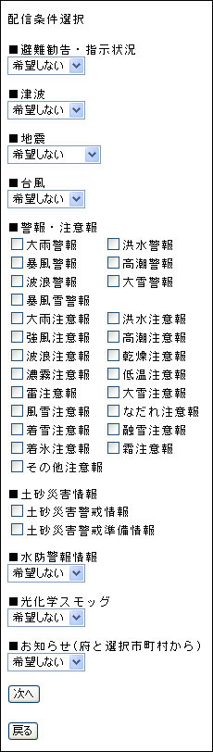

PM2.5の注意喚起の配信を希望される方は、『お知らせ（府と選択市町村から）』の項目を「希望する」に選択してください。

する

※避難勧告等その他の配信条件については、
希望にあわせて選択してください。

⑥ 登録内容の確認
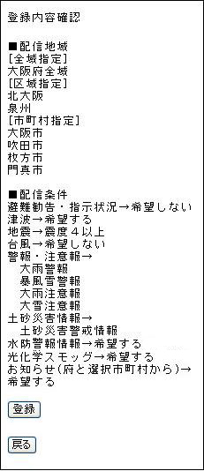
○登録内容を確認し、[登録]を押してください。

「希望する」となっているか確認してください。

⑦ 登録完了
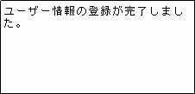
○上記の画面が表示されると登録が完了します。

※防災情報メール全体に関する詳細につきましては、おおさか防災ネットのホームページ（http://www-cds.osaka-bousai.net/pref/PreventInfoMail.html）をご参照ください。

大阪府が行うPM2.5の注意喚起等の方法
（１）防災情報メールの配信
資料２
〇メールの発信時刻は、注意喚起は7:15又は12:15、黄砂のお知らせは7:30から18:00の間です（詳しくは資料３(5)「黄砂とPM2.5のお知らせ」についてを参照）。ただし、メールの発信から受信までに15分程度かかる場合があります。

〇防災情報メールの例文
防災情報メール（例文１(1)「朝の注意喚起時」）
【メールタイトル】
PM2.5の朝の注意喚起です。（大阪府）

【メール本文】
本日〇〇日、府域でPM2.5が朝の注意喚起の判断濃度を超えましたので大阪府の全域にお知らせします。
なお、この注意喚起は、本日24時まで有効とします。

行動の目安は次のとおりです。
・屋外での長時間の激しい運動や外出をできるだけ減らす。
・屋内でも換気や窓の開閉を必要最小限にする。
・呼吸器系や循環器系疾患のある方、小児、高齢の方は体調に応じて、より慎重に行動する。
＊各測定局のデータは「大気汚染常時監視のページ」
http://taiki.kankyo.pref.osaka.jp/taikikanshi/ でご確認ください。
防災情報メール（例文１(2)「昼の注意喚起時」）
【メールタイトル】
PM2.5の昼の注意喚起です。（大阪府）

【メール本文】
本日〇〇日、府域でPM2.5が昼の注意喚起の判断濃度を超えましたので大阪府の全域にお知らせします。
なお、この注意喚起は、本日24時まで有効とします。

行動の目安は次のとおりです。
・屋外での長時間の激しい運動や外出をできるだけ減らす。
・屋内でも換気や窓の開閉を必要最小限にする。
・呼吸器系や循環器系疾患のある方、小児、高齢の方は体調に応じて、より慎重に行動する。
＊各測定局のデータは「大気汚染常時監視のページ」
http://taiki.kankyo.pref.osaka.jp/taikikanshi/ でご確認ください。

防災情報メール（例文２「黄砂のお知らせ時」）

【メールタイトル】
黄砂とPM2.5のお知らせです（大阪府）

【メール本文】
本日○○日○○時○○分、大阪管区気象台より黄砂情報が発表されました。
大阪府では、黄砂が飛来した際に、PM2.5の濃度が注意喚起の指針値を超えたことがあり、今後、濃度が高くなる可能性がありますのでお知らせします。
なお、このお知らせは、本日24時まで有効とします。

＊このお知らせは、大阪府が独自で行っているものです。

（２）大阪府大気汚染常時監視ホームページへの掲載
大気汚染常時監視ホームページ（大気汚染HP）では、PM2.5を含む大気汚染物質についてデータを提供しています。府内にある測定局（自動測定機を設置している局舎、所在地）の１時間ごとのリアルタイムのデータを提供しているほか、PM2.5の注意喚起等の情報を掲載します。

大気汚染HPへのアクセスは、下記のURL又は、大阪府 大気汚染で検索してください。

お問い合わせ
大阪府環境農林水産部 環境管理室環境保全課 環境監視グループ
〒537-0025 大阪市東成区中道１丁目３－６２
TEL：06-6972-7632
E-mail:kankyohozen-01@gbox.pref.osaka.lg.jp
http://taiki.kankyo.pref.osaka.jp/taikikanshi/

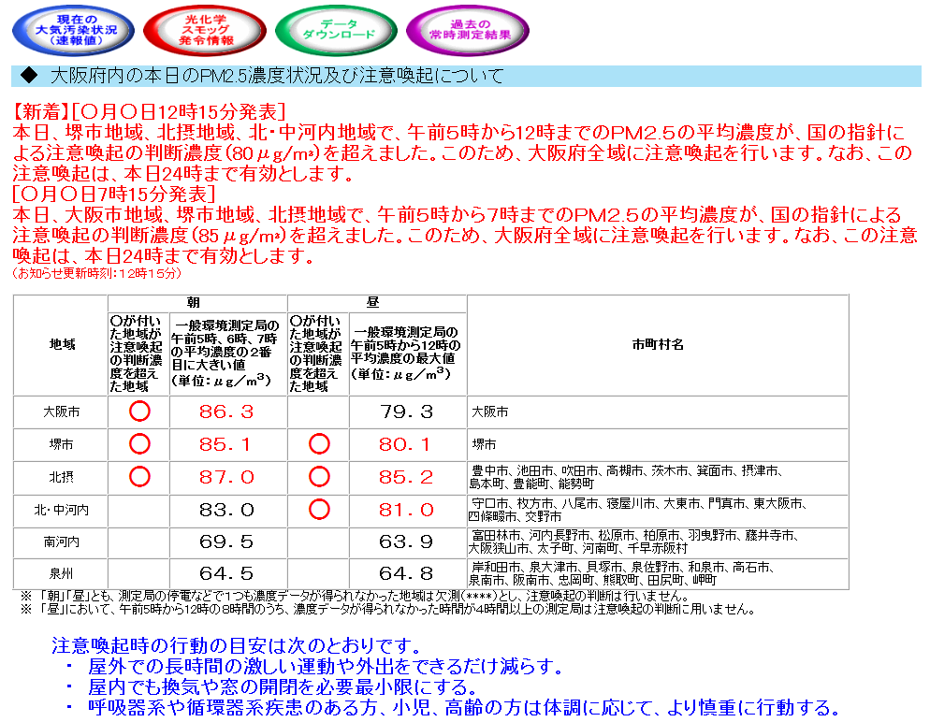
＜注意喚起時の表示イメージ（実際の表示ではありません）＞

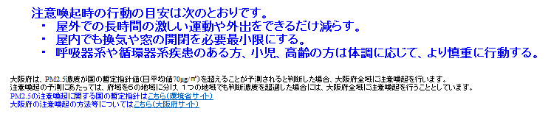
注意喚起の判断濃度（朝85μg/m³、昼80μg/m³）を超えた地域は、赤字で表示し、〇が付きます。
６つの地域のうち１つの地域でも〇が付いた場合、朝、昼それぞれに大阪府の全域に注意喚起を行います。
ただし、朝に注意喚起を行った場合は、昼の注意喚起は行いません。
＜普段の表示イメージ＞ 毎日、PM2.5の濃度状況を表示しています。ご活用ください。
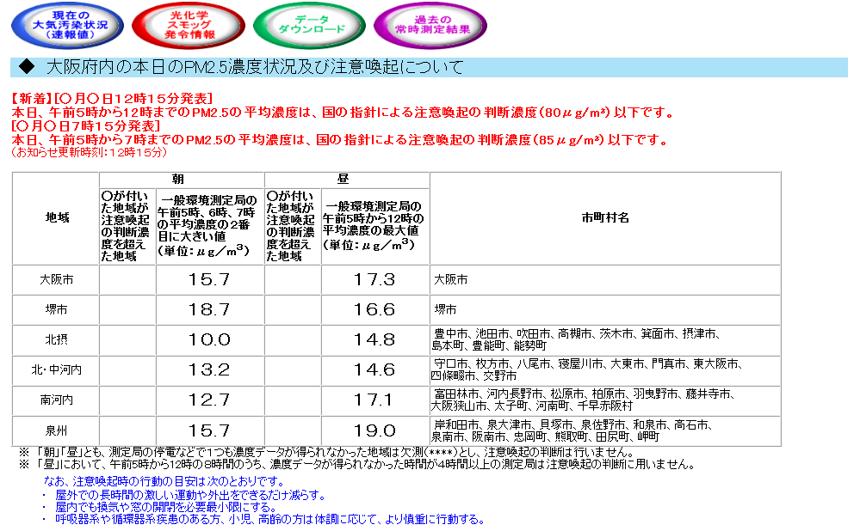

今日の「朝」と「昼」の注意喚起情報は？
毎日、朝（7:15）と昼（12:15）に、PM2.5の濃度状況が表示されます。

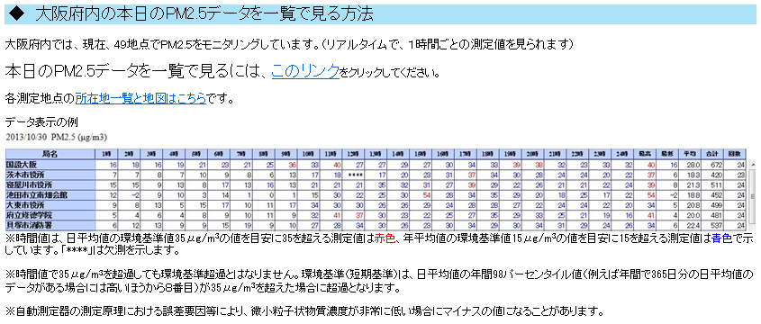
現在の濃度は？
府内の測定局における現在の濃度（１時間値）がわかります。
測定局ってどこにあるの？
府内に設置された測定局の所在地がわかります。

＜大気汚染ＨＰの運営に関してのお問合せ先＞
大阪府環境農林水産部 環境管理室環境保全課 環境監視グループ
〒559-8555 大阪市住之江区南港北１－１４－１６
TEL：06-6210-9621
E-mail:kankyohozen-01@gbox.pref.osaka.lg.jp
（３）大阪府「微小粒子状物質（PM2.5）に関する情報」ＨＰ
大阪府は、（２）とは別に以下のPM2.5に関するホームページを運用しています。このページでも、PM2.5の注意喚起情報や、最近の濃度推移などをまとめています。
下記URL、又は、大阪府 PM2.5 で検索しアクセスしてください。
http://www.pref.osaka.lg.jp/kankyohozen/taiki/taikiosen.html

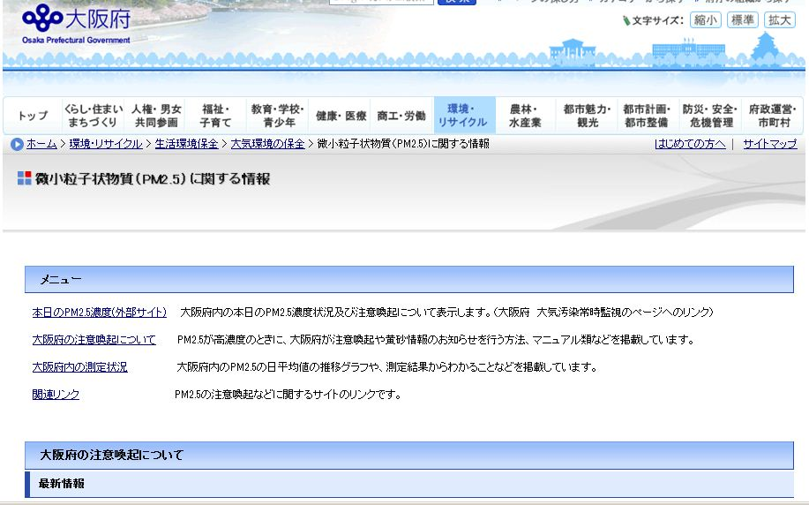
大阪府が行うPM2.5の注意喚起等の判断方法、
資料３
測定局設置状況
（１）これまでの経緯
PM2.5については、健康リスクの低減を図り、更なる健康保護を目指すため環境省が平成21年9月に環境基準を設けました。その後、順次測定局の設置を進め、PM2.5の常時監視を開始しました。
一方、平成25年1月から、中国における大気汚染の状況が報道されるなど、PM2.5の環境影響について社会的関心が高まりました。
このため、環境省は、環境基準とは別に注意喚起のための暫定的な指針となる値（1日平均値70μg/m³）を定め、平成25年３月１日に専門家会合報告「最新の微小粒子状物質（PM2.5）による大気汚染への対応」（以下「国の指針」）を通知し、公表しました。
これに伴い、大阪府は、同日から、国の指針に基づいて注意喚起を行う場合、速やかに防災情報メールで行動の目安をお知らせすることとしています。
また、大阪府は、黄砂飛来時にはPM2.5の濃度が高くなる可能性があることから、環境省が示した指針とは別に、黄砂情報が大阪管区気象台から発表された場合には、速やかに防災情報メールで行動の目安をお知らせすることとしています。
その後、以下のとおり変更を行っています。
・平成25年11月28日に環境省が注意喚起のための暫定的な指針の判断方法を見直したことに伴い、大阪府は、11月29日から昼にも注意喚起を行うこととしました。
・平成26年２月26日、大阪府は初めて注意喚起（昼の注意喚起）を実施し、注意喚起当日（26日）の検証を踏まえ、大阪府の全域を対象に注意喚起を行うことを明確にするなど、平成26年４月に本マニュアルを改訂しました。
・平成26年11月28日に環境省が注意喚起のための暫定的な指針の判断方法を見直したことに伴い、大阪府は、12月18日から朝の注意喚起の判断方法を「一つの地域でも一般環境大気測定局の午前5、6、7時の１時間値の平均値の2番目に大きい値が85μg/m³を超えた場合」に変更しました。
国の指針(平成25年3月1日、11月28日、平成26年11月28日環境省通知抜粋)
(1)設定の考え方
健康影響が出現する可能性が高くなると予測される濃度水準。
(2)濃度水準（暫定指針値）
１日の平均値（日平均値）：70μg/m³
(3)注意喚起の判断方法
注意喚起の判断は、一般環境大気測定局における当該日のPM2.5濃度の日平均値が
70μg/m³を超えると予測される場合に行うことが適当であるとされている。
〇朝の注意喚起（平成26年11月28日変更）
・地域内の複数の一般環境大気測定局の午前5、6、7時の１時間値の平均値の
2番目に大きい値が85μg/m³を超えた場合。
〇昼の注意喚起（平成25年11月28日追加）
・地域内の複数の一般環境大気測定局の午前５時から12時までの１時間値の平均値の
最大値が80μg/m³を超えた場合。

（２）PM2.5の注意喚起等の判断方法
〇注意喚起等の概要
大阪府は、PM2.5濃度が国の暫定指針値（日平均値70μg/㎥）を超えることが予測されると判断した場合、大阪府の全域に注意喚起を行い、以下の行動の目安を呼びかけます。
注意喚起時の行動の目安
・屋外での長時間の激しい運動や外出をできるだけ減らす。
・屋内でも換気や窓の開閉を必要最小限にする。
・呼吸器系や循環器系疾患のある方、小児、高齢の方は体調に応じて、より慎重に行動する。

また、黄砂情報が大阪管区気象台から発表された場合にも、PM2.5が高濃度になる可能性があることから、大阪府の全域にお知らせを行います。

〇注意喚起の判断方法
大阪府は、府域が狭小であること等から、注意喚起は全域に行うこととしています。
注意喚起の予測にあたっては、府域を６つの地域に分けて（※１）、地域ごとに濃度レベル（※２）を算出した上で、１つの地域でも判断濃度を超えた場合（※３）には、大阪府の全域に注意喚起を行います。

（※１）「府域を６つの地域に分ける」とは
注意喚起の予測にあたり、大阪府内を次の６地域に区分します。
地 域 | 市 町 村 名
大阪市 | 大阪市
堺市 | 堺市
北摂 | 豊中市、池田市、吹田市、高槻市、茨木市、箕面市、摂津市、島本町、豊能町、能勢町
北・中河内 | 守口市、枚方市、八尾市、寝屋川市、大東市、門真市、東大阪市、  四條畷市、交野市
南河内 | 富田林市、河内長野市、松原市、柏原市、羽曳野市、藤井寺市、  大阪狭山市、太子町、河南町、千早赤阪村
泉州 | 岸和田市、泉大津市、貝塚市、泉佐野市、和泉市、高石市、泉南市、  阪南市、忠岡町、熊取町、田尻町、岬町

（※２）「地域ごとの濃度レベル」とは
以下の方法で、上記の６地域ごとの濃度レベルを算出します。
＜朝の濃度レベル＞
・一般環境大気測定局の午前５時、６時、７時の1時間値の平均値の２番目に大きい値。（３時間全て欠測の局は集計から除く）
ただし、地域で午前５時、６時、７時の1時間値の平均値のある局が１局となった場合、その局の濃度を「朝の濃度レベル」とする。
＜昼の濃度レベル＞
・一般環境大気測定局の午前５時から12時までの1時間値の平均値の最大値。（８時間のうち４時間以上欠測のある局は集計から除く）
（※３）「１つの地域でも判断濃度を超えた場合」とは以下の場合をいいます。
＜朝＞
・上記６地域のうち、朝の濃度レベル ＞ 朝の判断濃度（85μg/m3）となった地域が１つでもあった場合。
＜昼＞
・上記６地域のうち、昼の濃度レベル ＞ 昼の判断濃度（80μg/m3）となった地域が１つでもあった場合。

（３）PM2.5の注意喚起の流れ
２番目に大きい値とは、その地域で高い方から２番目の濃度をいいます。
ただし、1時間値の平均値のある局が１局となった場合は、その局の濃度を「朝の濃度レベル」に採用します。

例（□の囲みが２番目に大きい値）
＜堺市地域＞
5,6,7時の平均濃度
浜寺局 91.2μg/m³
金岡南局 88.3μg/m³
三宝局 85.1μg/m³
若松台局 68.5μg/m³
深井局 66.4μg/m³

毎日
・各局5,6,7時の1時間値の平均値を算出
・地域ごとに２番目に大きい値を算出
⇒結果を大気汚染HPに表示（7:15頃）
朝

２番目に大きい値が85μg/m³超の場合

大阪府の全域に注意喚起
・大気汚染ＨＰに表示（7:15頃）
・防災情報メール配信（7:15頃）
※配信数が多いため多少時間を要します
大阪府の全域に注意喚起
・大気汚染ＨＰに表示（12:15頃）
・防災情報メール配信（12:15頃）
※配信数が多いため多少時間を要します

その他、適宜、報道発表を行います
最大値とは、その地域で最大の濃度をいいます。

例（□の囲みが最大値）
＜堺市地域＞
5時から12時までの平均濃度
浜寺局 61.2μg/m³
金岡南局 73.4μg/m³
三宝局 60.6μg/m³
若松台局 55.8μg/m³
深井局 81.3μg/m³

毎日
・各局5時から12時までの1時間値の平均値を算出
・地域ごとに最大値を算出
⇒結果を大気汚染HPに表示（12:15頃）

昼

最大値が80μg/m³超の場合

その他、適宜、報道発表を行います
（４）大阪府内のPM２.５測定局設置状況（所在地一覧）
大気汚染防止法に基づき、大阪府、８政令市（大阪市、堺市、東大阪市、高槻市、
豊中市、吹田市、枚方市、八尾市）は、自動測定機による常時監視を行っています。

府域のPM2.5測定局の設置状況
 | 一般局 | 自排局 | 合計
府管理局 | 20 | 6 | 26
政令市管理局 | 19 | 11 | 30
合計 | 39 | 17 | 56

測定局には、居住空間に置いている一般環境大気測定局（一般局）と、道路沿道に置いている自動車排出ガス測定局（自排局）とがあります。
注意喚起の判断には、一般環境測定局（非認定（※）を除く）のデータを用いています。

● ： 一般局
○ ： 自排局

（５）「黄砂とPM2.5のお知らせ」について
大阪府では、黄砂が飛来した際に、PM2.5の濃度が注意喚起の指針値（日平均値70μg/m³）を超えたことがあり、黄砂飛来時には濃度が高くなる可能性があります。
このため、朝（7時15分）と昼（12時15分）に、注意喚起を行わない場合であっても、大阪管区気象台から黄砂の観測に関する気象情報（以下「黄砂情報」）（※）が発表された場合には、防災情報メールの配信、大気汚染常時監視ホームページへの掲載により、お知らせいたします。
「黄砂とPM2.5のお知らせ」は、国の指針によるPM2.5の注意喚起とは別で、大阪府が独自に行っているものです。
※近畿地方気象情報、大阪府気象情報の2種類があります。

＜府が注意喚起を行わない場合で、大阪管区気象台から黄砂情報が発表された場合＞
- 前日の18時から朝7時まで
に、黄砂情報が発表された場合
朝の注意喚起を行わない場合
朝7時30分ごろまでに、府が
黄砂のお知らせを発信

②7時から1８時までに、
黄砂情報が発表された場合
朝及び昼の注意喚起を行わない場合
黄砂情報の発表後、府が速やかに
黄砂のお知らせを発信

※PM2.5の注意喚起中に黄砂情報が発表された場合、「黄砂とPM2.5のお知らせ」は発信しません。

微小粒子状物質（PM2.5）とは
資料４
（１）PM2.5とは

微小粒子状物質（PM2.5）は、物の燃焼やガス状物質の反応等により発生する、大気中に浮遊している2.5μm（1μmは1mmの千分の1）以下の小さな粒子で、肺の奥深くまで入りやすく、呼吸器系への影響に加え、循環器系への影響が心配されています。

粒子の大きさ比較

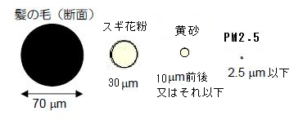

1μm＝0.001mm

自然起源等

PM2.5の成分は二次粒子の割合が多いことが知られていますが、その発生機構は詳しく解明されていません。また、地域の人為的な発生源のほか、自然由来のものや広域移流による影響もあります。
（２）PM2.5に係る環境基準（平成21年9月9日環境省告示）
微小粒子状物質（PM2.5）は、環境省が平成21年9月に環境基準を設けました。
①設定の考え方
環境基本法に基づく行政上の目標となる値で、人の健康を保護する上で維持されることが望ましい水準。
＜環境基準を定めたときの環境省通知（平成21年9月9日）＞
・環境基準は、地域の人口集団の健康の適切な保護を図るために維持されることが望ましい水準。
・超過した場合でも、直ちに人の健康に影響が現れるというものではない。
②濃度水準
①１年間の平均値（年平均値）で評価する長期基準：15μg/m³
②１日の平均値（日平均値）で評価する短期基準：35μg/m³
③評価方法
有効測定局（国の認定を受けた自動測定機で年間250日以上測定されている測定局）について、以下の評価方法により、長期基準と短期基準の両方を達成した場合に、環境基準を達成したものとする。
〇長期基準の評価方法
・年平均値が15μg/m³を下回っていること。
〇短期基準の評価方法
・日平均値の年間98%値（※）が35μg/m³を下回っていること。
※年間365個の日平均値がある場合、高いほうから見て８番目の日平均値
（３）府域のPM2.5の濃度状況（平成2８年度）
大阪府内においては、平成21年9月にPM2.5の環境基準が設けられて以降、順次測定局の設置を進め、PM2.5の常時監視を行っています。
①環境基準達成状況等
○平成28年度は、有効測定局55局中50局が環境基準を達成しました。
○その内訳は、一般環境大気測定局（以下「一般局」と記す。）は38局中35局が達成し、自動車排出ガス測定局（以下「自排局」と記す。）は17局中15局で達成しました。
○なお、環境省の発表による平成27年度の日本全国の状況では、一般局で765局中570局（７４.５％）、自排局で219局中128 局（58.4％）が達成となっています。

局区分 | 環境基準達成状況等(年度) |  | H24 | H25 | H26 | H27 | H28
一般局 | 有効測定局 |  | 21 | 27 | 32 | 38 | 38
一般局 | 環境基準達成局 |  | 1 | 0 | 15 | 15 | 35
一般局 |  | 計 | 20 | 27 | 17 | 23 | 3
一般局 | 環境基準  非達成局 | うち、長期基準のみ非達成の局 | 0 | 0 | 2 | 0 | 0
一般局 | 環境基準  非達成局 | 短期基準のみ非達成の局 | 8 | 7 | 2 | 16 | 2
一般局 | 環境基準  非達成局 | 長期・短期基準とも非達成の局 | 12 | 20 | 13 | 7 | 1
自排局 | 有効測定局 |  | 12 | 14 | 15 | 17 | 17
自排局 | 環境基準達成局 |  | 0 | 0 | 2 | 4 | 15
自排局 |  | 計 | 12 | 14 | 13 | 13 | 2
自排局 | 環境基準  非達成局 | うち、長期基準のみ非達成の局 | 0 | 0 | 0 | 0 | 0
自排局 | 環境基準  非達成局 | 短期基準のみ非達成の局 | 4 | 1 | 1 | 7 | 2
自排局 | 環境基準  非達成局 | 長期・短期基準とも非達成の局 | 8 | 13 | 12 | 6 | 0
②微小粒子状物質の月平均濃度の推移
年によって変動はありますが、３月から５月に濃度が高くなりやすい傾向があります。
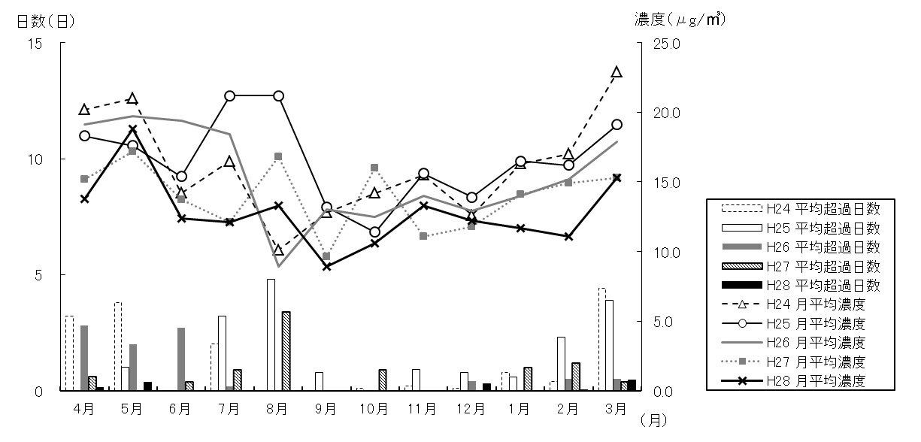

（参考）環境基準が設けられる以前より測定を行っている「国設大阪」「国設四條畷」「末広公園」の３局での経年変化を見ると、緩やかな改善傾向で推移しています（下図）。

資料５

PM2.5の注意喚起に関するＱ＆Ａ（環境省作成）
（環境省HP微小粒子状物質（PM2.5）に関するよくある質問（Ｑ＆Ａ）から作成）

Q. 微小粒子状物質（PM2.5）とは、どのようなものですか。
A. 微小粒子状物質（PM2.5）とは、大気中に浮遊する小さな粒子のうち、粒子の大きさが2.5μm（1μm=1mm の千分の1）以下の非常に小さな粒子のことです。その成分には、炭素成分、硝酸塩、硫酸塩、アンモニウム塩のほか、ケイ素、ナトリウム、アルミニウムなどの無機元素などが含まれます。また、さまざまな粒径のものが含まれており、地域や季節、気象条件などによって組成も変動します。

Q. 微小粒子状物質（PM2.5）は、どのようにして発生しますか。
A. 微小粒子状物質（PM2.5）には、物の燃焼などによって直接排出されるもの（一次生成）と、環境大気中での化学反応により生成されたもの（二次生成）とがあります。
一次生成粒子の発生源としては、ボイラーや焼却炉などばい煙を発生する施設、コークス炉や鉱物堆積場など粉じん（細かいちり）を発生する施設、自動車、船舶、航空機などのほか、土壌、海洋、火山など自然由来のものや越境汚染による影響もあります。また家庭内でも、喫煙や調理、ストーブなどから発生します。
二次生成粒子は、火力発電所、工場・事業所、自動車、船舶、航空機、家庭などの燃料燃焼によって排出される硫黄酸化物（SOx）や窒素酸化物（NOx）、燃料燃焼施設のほかに溶剤・塗料の使用時や石油取扱施設からの蒸発、森林などから排出される揮発性有機化合物（VOC）等のガス状物質が、大気中で光やオゾンと反応して生成されます。

Q. どのような健康影響がありますか。
A. 微小粒子状物質（PM2.5）は粒子の大きさが非常に小さい（髪の毛の太さの30 分の1）ため、肺の奥深くまで入りやすく、喘息や気管支炎などの呼吸器系疾患への影響のほか、肺がんのリスクの上昇や循環器系への影響も懸念されています。

Q. どの程度の濃度になると健康影響が生じますか。
A. 微小粒子状物質（PM2.5）の環境基準（人の健康を保護する上で維持されることが望ましい基準）として「１年平均値が15μg/m³ 以下であり、かつ、１日平均値が35μg/m³以下であること」と定められています。環境省が平成25 年２月に設置した「微小粒子状物質（PM2.5）に関する専門家会合」では、健康影響が出現する可能性が高くなると予測される濃度水準として、注意喚起のための暫定的な指針となる値を１日平均値70μg/m³ と定めています。但し、呼吸器系や循環器系の疾患のある者、小児や高齢者などでは、個人差が大きいと考えられており、これより低い濃度でも健康影響が生じる可
能性は否定できないとされています。この暫定的な指針となる値については、今後新たな知見やデータの蓄積等を踏まえ、必要に応じて、見直しを行うこととしています。

Q. 平成25 年１月の中国の大気汚染の際には、日本で濃度上昇がみられたのですか。
A. 日本国内では、西日本の広い地域で環境基準を超える濃度が一時的に観測されましたが、全国の一般測定局における環境基準の超過率について、平成25 年1 月のデータを平成24 年や平成23 年の同時期と比較すると、高い傾向は認められましたが、大きく上回るものではありませんでした。なお、これまで取り組んできた大気汚染防止法に基づく工場・事業場等のばい煙発生施設の規制や自動車排出ガス規制などにより、微小粒子状物質（PM2.5）の年間の平均的な濃度は減少傾向にあります。

Q. 中国の大気汚染による日本への影響は、どの程度ですか。
A. 平成25 年１月の日本における一時的なPM2.5 濃度の上昇については、西日本の広い地域で環境基準（日平均値）を超えるPM2.5 が観測されたこと、都市汚染の影響の少ない九州西端の離島にある国立環境研究所の観測所でも粒子状物質の濃度上昇が観測され、その成分に硫酸イオンが多く含まれていたこと、国立環境研究所の推計（シミュレーション）結果によると北東アジアにおける広域的なPM2.5 による大気汚染の一部が日本にも及んでいること、などから総合的に判断すると、大陸からの越境大気汚染の影響があったものと考えられます。一方、PM2.5 は通常でも我が国の大気中で観測されており、濃度上昇は都市汚染による影響も同時にあったと考えられることから、平成25 年１月の事象は大陸からの越境汚染と都市汚染の影響が組み合わさっている可能性が高いとされています。越境汚染による影響の程度は地域や期間によって異なるため、その程度を定量的に明らかにするには詳細な解析が必要です。

Q. 季節によってPM2.5 濃度は変動しますか。
A. 例年、冬季から春季にかけてはPM2.5 濃度の変動が大きく、上昇する傾向がみられ、夏季から秋季にかけては比較的安定した濃度が観測されています。

Q. 「暫定的な指針となる値」には、どのような意味がありますか。
A. 環境省が平成25 年２月に設置した「微小粒子状物質（PM2.5）に関する専門家会合」において設定された暫定的な値であり、国内外の疫学研究結果等に基づいて注意喚起のための目安として設定されたものです。

Q. 「暫定的な指針となる値」を超えた場合は、注意報や警報が発令されますか。
A. 専門家会合において、暫定的な指針となる値としての1 日平均値70μg/m³ に対応する1 時間値85μg/m³（５～７時の1 時間値の平均値）、1 時間値80μg/m³（５～12 時の1 時間値の平均値）を超えた場合は、都道府県等が注意喚起を行うことを推奨しています。ただし、この値は光化学オキシダントの場合のような法令に基づく措置ではないので、注意報や警報は発令されません。

Q. 「暫定的な指針となる値」を超えた場合は、どのようなことに注意すればよいですか。
A. PM2.5 濃度が暫定的な指針となる値を超えた場合には、その吸入を減らすため、屋外での長時間の激しい運動や外出をできるだけ減らすことは有効です。その際、屋内においても換気や窓の開閉を必要最小限にするなどにより、外気の屋内への侵入をできるだけ少なくする必要があります。特に呼吸器系や循環器系の疾患を有する者、小児、高齢者などは、より影響を受けやすい可能性があるので、普段から健康管理を心がけるとともに、体調の変化に注意することが大切です。また喫煙により、室内のPM2.5 濃度が大きく上昇することが知られています。

Q. 「暫定的な指針となる値」を超えた場合は、運動会等の屋外での行事は中止する必要がありますか。
A. PM2.5 濃度が注意喚起のための暫定的な指針となる値を大きく超えない限り、運動会等
の屋外での行事は中止する必要はないと考えられます。
これは、「長時間の激しい運動でない限り換気量は大きく増加せず健康影響の可能性も高くないこと、及び当該行事を中止することによる社会的影響が大きい」ことを考慮したものです。但し、呼吸器系・循環器系疾患を有する者、小児などは、健康な成人に比べ影響を受けやすく個人差も大きいと考えられるため、普段から健康管理に努めるとともに、PM2.5 濃度が高い場合には、個人の体調に応じてより慎重に行動することが望まれます。
また、運動会等の主催者は参加者に事故等が起こった場合に備えて、養護教諭等の配置や緊急に受診できる医療機関を確保するなどの配慮が必要と考えます。こうした配慮は特別なものではなく、PM2.5 濃度の高低に関わらず、このような行事を開催する場合、主催者が通常取るべき措置と考えます。
なお、「大きく超える場合」の具体的な値については、専門家会合においても「現段階では高濃度域での健康影響に関する十分な科学的知見がないため、具体的な値を示すことは困難」という結論でしたが、米国の空気質指数（AQI）を参考にすると、日平均値が140～150μg／m³ を超える場合、すべての人は長時間の激しい運動や屋外活動を中止すべきとのアドバイスがなされています。

Q. 「屋外での長時間の激しい運動」とは、どのような運動を指しているのですか。
A. 一概に明示することは困難ですが、マラソン大会のように呼吸器系への過度の負担が長時間続くような運動が想定されます。運動会等の屋外活動は、長時間の激しい運動にはあたらないと考えています。

Q. 窓の開閉でPM2.5 の影響はどれほど違うのですか。
A. 窓の開閉による屋内濃度への影響を定量的に示した資料はありませんが、窓を開けておくと屋内のPM2.5 濃度は屋外のPM2.5 濃度と同等の値になると推測されることから、窓の開閉や換気は必要最小限にすることにより、外気の屋内への侵入をできるだけ少なくし、その吸入量を減らすことは有効な対策と考えています。

Q. マスクの着用は有効ですか。
A. 微小粒子状物質（PM2.5）に対して、一般用マスク（不織布マスク等）の着用により、ある程度の効果は期待できますが、PM2.5 の吸入防止効果はその性能によって異なると考えられます。また、医療用や産業用の高性能な防じんマスク（N95※1 やDS1※2 以上の規格のもの）は、微粒子の捕集効率の高いフィルターを使っており、PM2.5 の吸入を減らす効果があります。但し、マスクを着用する場合には顔の大きさに合ったものを、空気が漏れないように着用しなければ、十分な効果が期待できません。一方、着用すると少し息苦しい感じがあるので、長時間の使用には向いていません。
※1 米国の規格に基づきNIOSH（米国労働安全衛生研究所）が認定したマスク。
※2 労働安全衛生法に基づく国家検定に合格したマスク。DS1 やDS2 などの種類がある。

Q. 空気清浄機はPM2.5 の除去に有効ですか。
A. PM2.5 に対する空気清浄機の除去効果については、フィルターの有無や性能など機種によって異なると考えられます。一部製品については、各メーカーにおいて性能試験により一定の有効性が確認されているとのことですが、個別の製品の効果に関する詳細については、製品表示や販売店・メーカーに確認する必要があります。

Q. 農産物の安全性に影響はないのですか。
A. PM2.5 が農産物に付着することは想定されますが、懸念されているPM2.5 の影響は主に呼吸器系へのものであり、摂食による健康影響はこれまで報告されていません。

Q. PM2.5 と黄砂の関係はどのようですか。
A. 黄砂は、東アジアの砂漠から強風により大気中に舞い上がった砂（土壌・鉱物粒子）が浮遊しつつ降下する現象です。日本へ飛来する粒子の大きさは４μm 付近のものが主ですが、一部2.5μm 以下の微小な粒子も含まれているため、PM2.5 の測定値も上昇することがあります。
また、黄砂が輸送される過程で、大気汚染物質の発生が多い地域を通過する場合、これらの物質とともに日本へ飛来することがあります。
なお、明確な結論は得られていませんが、黄砂による健康影響については、喘息等の症状が悪化する等の報告もありますので、黄砂の飛来に伴ってPM2.5 濃度も上昇している時には注意して下さい。

Q. PM2.5 と花粉の関係はどのようですか。
A. 花粉の大きさは30μm 程度で、PM2.5 よりもかなり大きく、アレルギー疾患の一つである花粉症の原因となることが知られています。花粉とPM2.5 の複合影響については、現時点で明確な知見は得られていませんが、過去の動物実験ではPM2.5 の一部であるディーゼル排気粒子が鼻アレルギー及びアレルギー性結膜炎様病態を悪化させるとの報告もありますので、PM2.5 濃度が高いときには注意して下さい。

Q. PM2.5 と喫煙（たばこの煙）はどのような関係がありますか。
A. たばこの煙には多くの有害な微小な粒子が含まれており、全席喫煙の飲食店や喫煙室内のPM2.5 濃度は数百μg／m³ に及ぶこともあることが報告されています。

Q. 微小粒子状物質（PM2.5）に関する情報は、どうすれば入手できますか。
A. 環境省ホームページの「微小粒子状物質（ PM2.5 ） に関する情報サイト」(http://www.env.go.jp/air/osen/pm/info.html）のほか、全国の自治体の関連情報サイトや国立環境研究所のサイトなどがあります。

Q. 現在の濃度に関する情報は、どうすれば入手できますか。
A. 大気汚染防止法に基づき、国や地方自治体が全国645 カ所（平成25 年3 月末現在）で微小粒子状物質（PM2.5）の常時監視（モニタリング）を実施しています。PM2.5 を始めとする大気汚染物質濃度の現在の状況については、環境省の大気汚染物質広域監視システム【そらまめ君】（http://soramame.taiki.go.jp/）や各自治体のPM2.5 関連情報サイトなどで速報値が公表されています。

＜本マニュアルに関するお問い合わせ先＞
大阪府環境農林水産部 環境管理室環境保全課
〒559-8555 大阪市住之江区南港北1-14-16

■環境計画グループ
TEL：06-6210-9577
E-mail: kankyokanri-g03@sbox.pref.osaka.lg.jp

■環境監視グループ
TEL：06-6210-9621
E-mail:kankyohozen-01@gbox.pref.osaka.lg.jp

